艾泽拉斯仙境-法师基础攻略篇

职业介绍：
由法师转职超魔导师（非智者）；
技能加点@allskill；
属性加点满Int，副属性根据情况选择，下述会进一步讲解

装备选择（以T1装备为基础）
武器选择-混沌法杖 副手选择：起源之盾
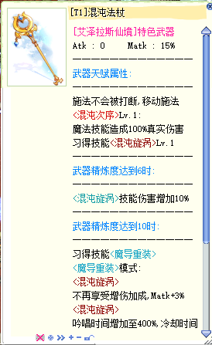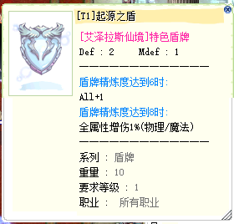

头部选择：T1趴趴学院守护、T1肩上的疯兔、T1咬嘴爱心
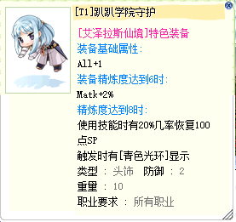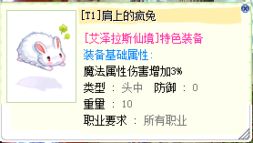
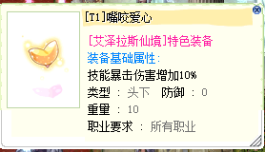

防具、饰品都是通用套，影装选择则是 I系列；

影装武器选择：
影武选择有多种，根据需求可以进行调整
- 元素法书，出自野外boss[1H]迷失的风暴法师，十分简单的魔法属性增伤。是新人进一步能获取的影武之一。
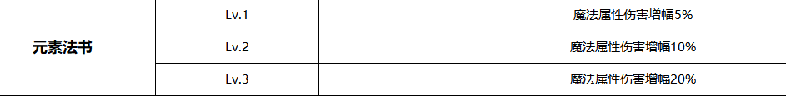

- 符文之杖，出自野外boss[3H]真理超魔导师，这个影武最主要还是看打出来的是+几的，技能增伤收益很高，但是取决于这武器精炼等级。
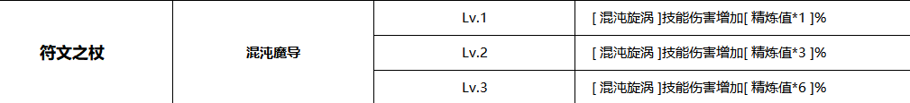

3.破魔之书，出自野外boss[3H]变异的派。前期无视魔法防御比较缺的情况下可以用，能够快速满足100%无视魔防防御这一条核心属性。
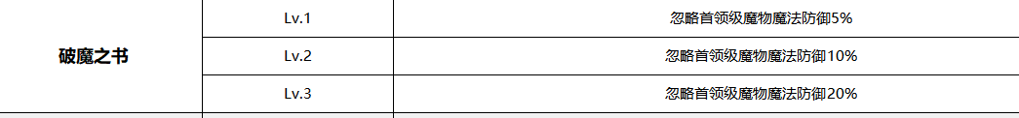

影装盾选择：
- 精力之盾，出自野外boss[3H]宝箱巨鳄，因为法系职业影装联动属性中，有根据sp量提供魔法伤害的设定，所以sp的量也直接影响伤害。
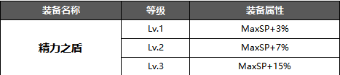

- 全能之盾，出自野外boss[3H]扭曲的救赎主，六维的提升在游戏中是十分重要的方式之一。
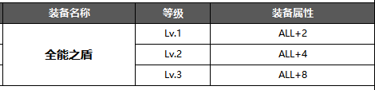

输出核心：
专属技能-混沌旋涡
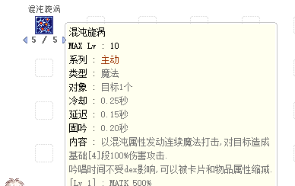

重点来了，一定、一定、一定不要开<魔导重装>，至少现阶段往后直到T8之前都用不上。
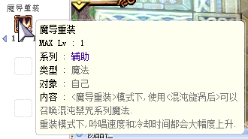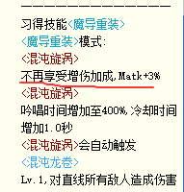
这个状态一旦开启，虽然会让混沌旋涡变成一个拥有小范围的aoe技能，但是咏唱变长，冷却变长，极其严重的拖慢输出节奏。最重要的是，开启之后，混沌旋涡不再吃属性增益，伤害没有增加，反而下滑很多。

再次提醒游玩中容易出现的小问题，那就是每次升级武器之后，混沌旋涡等级会提升，但技能栏的技能不会自动变成当前最大等级，需要玩家在技能表里设置当前最大等级后，拖到技能栏里，技能等级相当于伤害段数，1级代表1段，2级代表2段...所以将技能拉至最高等级，才能伤害最大化。
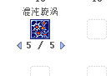

细节注意
- 输出最大化的前提需要“无视防御”这一属性达标（暴击职业除外）。法系需要在各模块寻找能提供无视防御的。
整理前期能获取的方向：
- 卡片-[T2]冰雹骑士、[T3]法老王；
卡片后续核心在于[T2]冰雹骑士进阶，只要它进阶后，技能一次性提供大量的无视防御属性，这样就能在其它地方换上伤害属性。需要注意的是，披肩一定要+10。
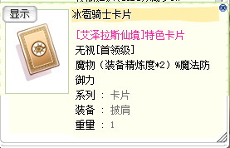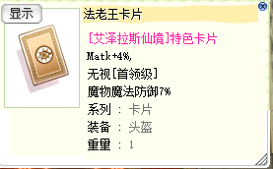
- 防具三件套里的披肩，随着装备的进阶，披肩自带的无视防御也会跟着提升，同样是根据披肩提供的属性，不断调整其它部位无视防御的需求。
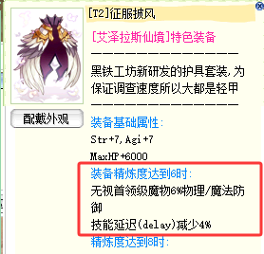
- 普装武器和影装武器词条，最大能刷出10%的无视防御。
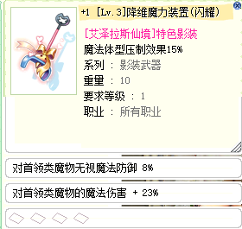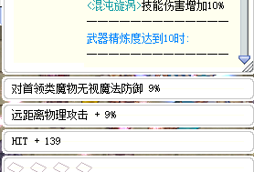
- 影装左饰品的联动属性，需要I3及以上的才有联动属性。
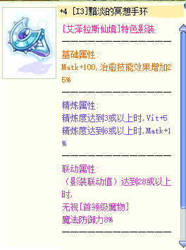
- 宝石，卡槽三可插破法者，最多6件。同样是根据后续无视属性的情况，调整宝石，无视溢出可将宝石换成伤害型宝石。

- 商城头中，后续有机会获取时装，头中部分自带20%的无视属性。
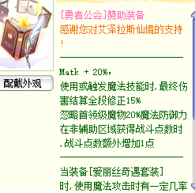

- 词条选择只需要以下几个部位重点关注即可：
普装武器和影装武器词条选择，重要性从上而下递减
[稀有词条]技能暴击伤害
[高阶魔攻修炼]Matk
Matk
对[首领类]魔物无视魔法防御
对[首领类]魔物的魔法伤害

普装防具-铠甲(SP%)、普装和影装鞋子（技能延迟）

- 宝石选择
前期搭配是智力之石-破法者之石-全能之石，能最大化提供伤害。
视情况调整，无视溢出则替换破法者为魔增之石或大后期的傲慢之石，卡槽四随着游戏进度慢慢替换奥义之石。

- 装备自带属性的最大化利用
日月双饰品，装备属性中的增幅机制，是按玩家属性加点的基础值而定，非右边加的属性。所以法系只需要Int点满后，日辉饰品就能拿满魔法最终伤害这一属性，而月曜饰品则是副属性的加点方法，偏后期点Luk获取更多技能暴击伤害，前期多考虑Agi增加sp量和Vit增加血量，sp的多少也影响伤害的增幅。
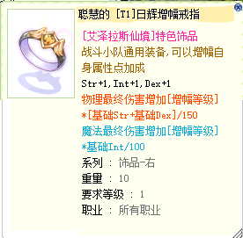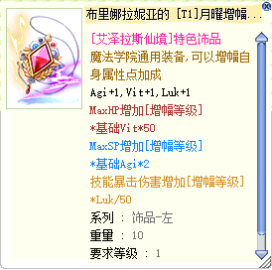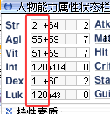
影装鞋子在I4及以上之后，就有了联动属性，会依据玩家sp的最大值提供魔法伤害，所以sp值的重要性，不言而喻。
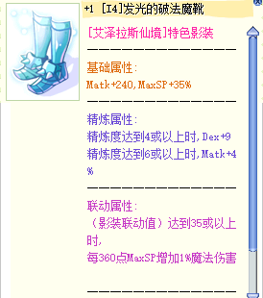

最后的最后，法系当前只有混沌超魔导师，该职业有点偏中后期，整体上游玩性前期都不会有比较好的体验。对于喜欢法系的，可以多多在细节上打磨，相信服务器进度不断增加的时，该职业也能在过程中得到加强。

